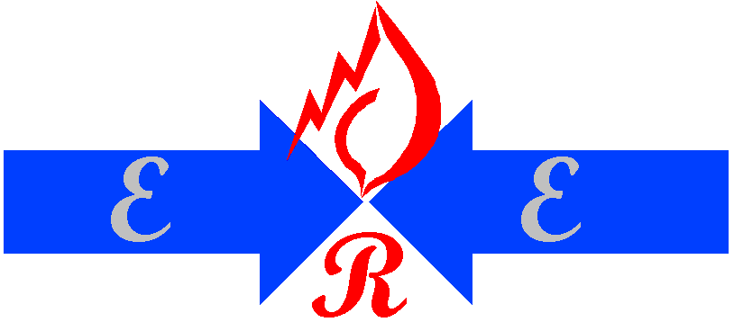
Republika e shqipËrisË
Enti rregullator i energjisË

________________________________________________________________

VENDIM

Nr. 91 Datë 06.10.2014

PËR Fillimin e procedurave per percaktimin e tarifes se transmetimit te energjise elektrike per OST sha. per vitin 2015.

Në mbështetje të neneve 9 dhe 26 të Ligjit Nr. 9072, datë 22.05.2003, “Për Sektorin e Energjisë Elektrike”, të ndryshuar, neneve 18, 20 dhe 21 të Rregullave të Praktikës dhe Procedurave të ERE-s, miratuar me vendimin e Bordit të Komisionerëve të ERE-s nr.21, datë 18.03.2009, Vendimit nr. 59, datë 29.12.2005, “Për miratimin e metodologjisë së llogaritjes se tarifës së transmetimit të energjisë elektrike”, Bordi i Komisionerëve të Entit Rregullator të Energjisë (ERE), në mbledhjen e tij të datës 06.10.2014, pasi shqyrtoi aplikimin e OST sh.a për përcaktimin e tarifës të transmetimit të energjisë elektrike për OST sh.a për vitin 2015 si dhe relacionin e grupit të punës,
Konstatoi se:
Aplikimi plotëson përgjithësisht kërkesat e përcaktuara në rregullat e ERE-s, për fillimin e proçedurave të shqyrtimit të aplikimit për përcaktimin e tarifës të transmetimit të energjisë elektrike.
Për gjithë sa më sipër Bordi i Komisionerëve të ERE-s,
Vendosi:
- Fillimin e proçedurave për përcaktimin e tarifës të transmetimit të energjisë elektrike për OST sh.a. për vitin 2015.
- Ngarkohet Drejtoria Juridike dhe e Mbrojtjes së Konsumatorit për njoftimin e OST sh.a.

Ky vendim hyn në fuqi menjëherë.
Ky vendim botohet në Fletoren Zyrtare.

Republika e shqipËrisË
Enti rregullator i energjisË

________________________________________________________________

Votimi i Bordit të Komisonerëve të ERE-s për,

VENDIM

Nr. 91 Datë 06.10.2014

PËR Fillimin e procedurave per percaktimin e tarifes se transmetimit te energjise elektrike per OST sha. per vitin 2015.

Anёtarёt e Bordit

Pro Kundёr
Petrit Ahmeti ______________ _____________

Adriatik Bego _______________ _____________

Abaz Aliko ______________ _____________

Entela Shehaj ______________ _____________

Maksim Shuli ______________ _____________

